Solnický Brouček z.s. Vás zve na **prázdninové tvoření**

VÝROBA ZVONKOHRY

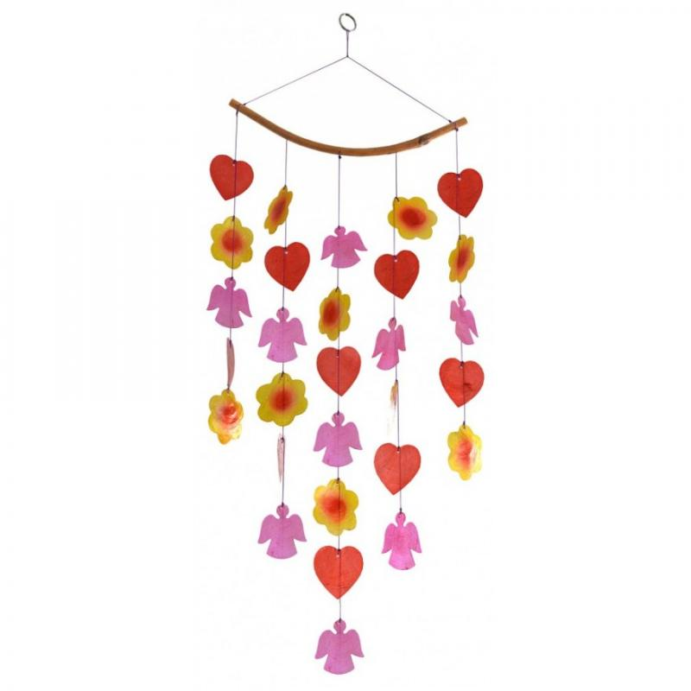

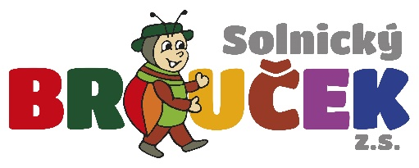

**19. a 21. července**

**od 9:00 – 11:30 hodin**

Dle možností si doneste klacík na zavěšení zvonkohry.

Příspěvek na materiál od 30,- Kč dle množství.

Těšíme se na všechny maminky, děti a školáky, kteří mohou přijít i bez rodičů.

Činnost je podporována MPSV, městem Solnice, obcí Kvasiny a Královéhradeckým krajem.